Grafické zadání seminární práce

Vzorové 3D modely prvků včetně rozměrů a sestavy strojní součásti.

1) Rameno
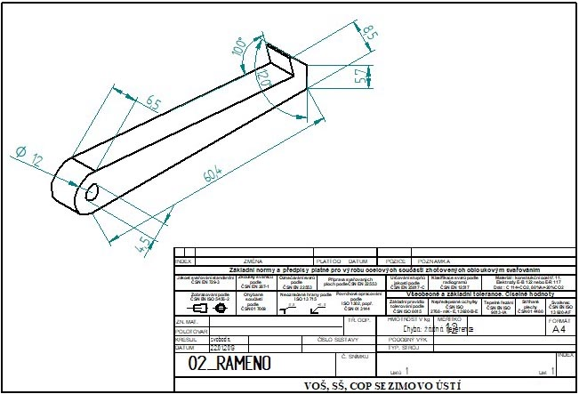

2) Základna
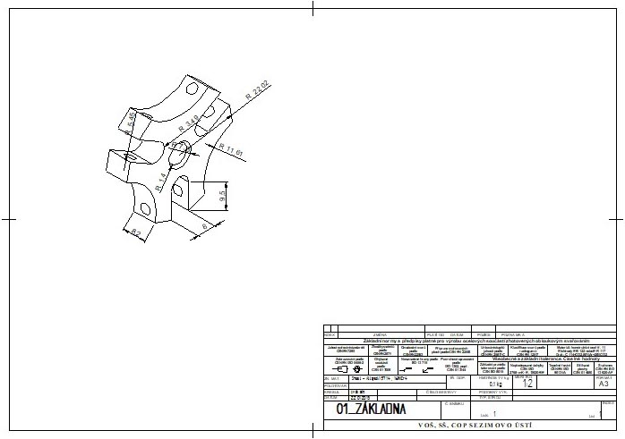

3) Šroub M10
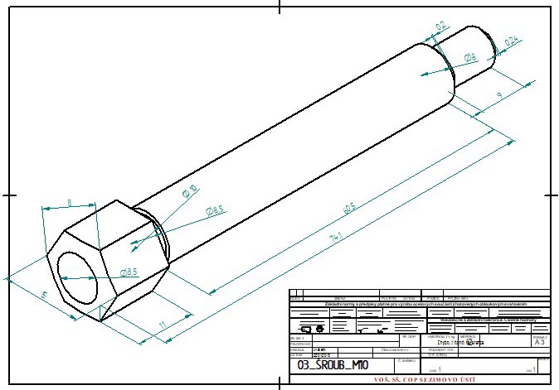
4) Šroub M4
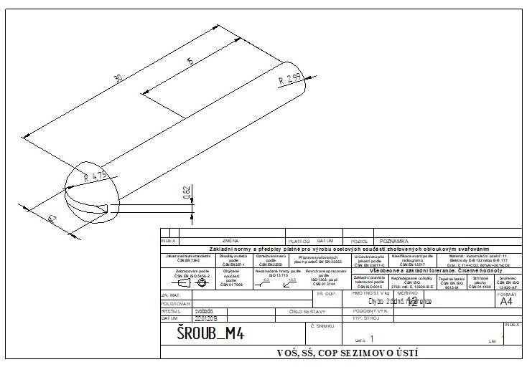

5) Matice M4
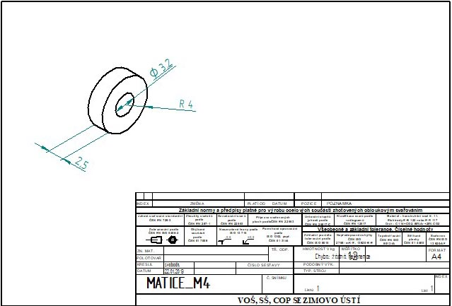

6) Sestava
